AKDENİZ İHRACATÇI BİRLİKLERİ
GENEL SEKRETERLİĞİ

YAŞ MEYVE SEBZE
İHRACATÇILARI BİRLİĞİ
DEĞERLENDİRME RAPORU

TÜRKİYE GENELİ
( 2011 / 2012 OCAK-AĞUSTOS DÖNEMİ)

ADRES : Adres: Limonluk Mah. 36. Cadde No: 4 33120 Yenişehir / MERSİN
TEL : 0 ( 324 ) 325 37 37 FAX : 0 ( 324 ) 325 41 42
WEB : www.akib.org.tr e – posta : akib@akib.org.tr

HAZIRLAYAN : TARIM UYGULAMA ŞUBESİ

Rapor Tarihi : 04.09.2012

Yaş Meyve Sebze ve Narenciye’de 2012 yılı Ocak-Ağustos döneminde bir önceki yılın aynı dönemine göre miktarda % - 3, değerde % -7 ’lik azalış meydana gelmiştir. Gruplar içerisinde; Taze Sebze miktarda % -12, değerde ise % -15 ’lik azalış göstermiş ve Ocak-Ağustos döneminde 475.140.215 $’lık değerle ilk sırada yer almıştır.

2011 – 2012 (OCAK-AĞUSTOS AYI) TÜRKİYE GENELİ
YAŞ MEYVE SEBZE VE NARENCİYE İHRACAT KAYIT RAKAMLARI (ÇAY DAHİL)
MADDE | 01.01.2011/31.08.2011 |  | 01.01.2012/31.08.2012 |  | ARTIŞ AZALIŞ (%) |  | 2012 PAYI (%)
MADDE | MİKTAR (KG) | DEĞER ($) | MİKTAR (KG) | DEĞER ($) | MİKTAR  (KG) | DEĞER  ($) | MİKTAR  (KG) | DEĞER  ($)
NARENCİYE | 685.146.052 | 516.991.256 | 650.576.319 | 445.596.692 | -5 | -14 | 37 | 34
TAZE SEBZE | 830.464.331 | 560.933.375 | 733.221.376 | 475.140.215 | -12 | -15 | 42 | 37
TAZE MEYVE | 294.489.439 | 311.431.252 | 374.819.428 | 371.568.354 | 27 | 19 | 21 | 29
GENEL TOPLAM | 1.811.502.698 | 1.395.896.911 | 1.760.534.087 | 1.299.753.312 | -3 | -7 | 100 | 100
NOT: Gruplar, 2012 yılı fob($) değerlerine göre sıralanmıştır.

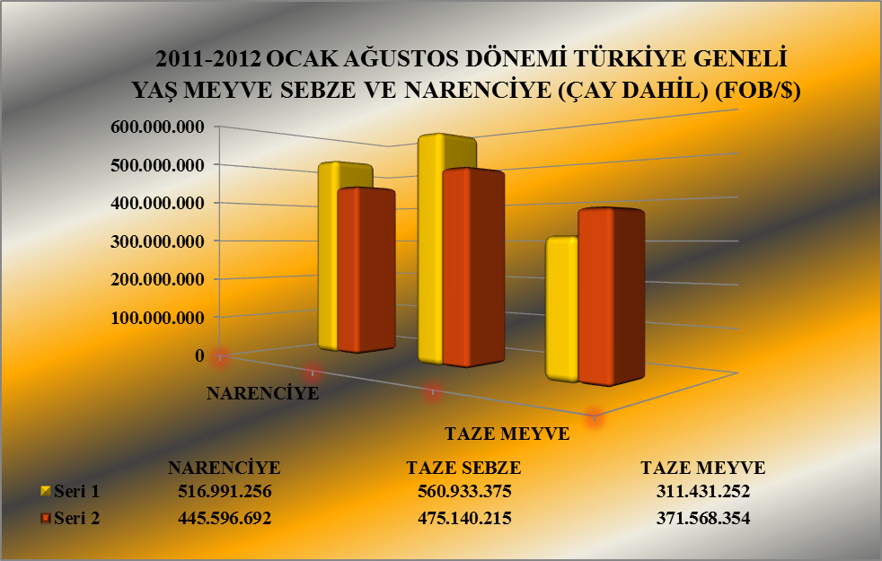

Seri 1: 2011 Değer
Seri 2 : 2012 Değer

2011 – 2012 (OCAK-AĞUSTOS AYI) TÜRKİYE GENELİ
YAŞ MEYVE SEBZE VE NARENCİYE'DE İHRACAT YAPILAN İLK 20 MADDE (ÇAY DAHİL)
 | MADDE | 01.01.2011/31.08.2011 |  | 01.01.2012/31.08.2012 |  | ARTIŞ AZALIŞ (%) |  | 2012 PAYI (%)
 | MADDE | MİKTAR (KG) | DEĞER ($) | MİKTAR (KG) | DEĞER ($) | MİKTAR  (KG) | DEĞER  ($) | MİKTAR  (KG) | DEĞER  ($)
1 | DOMATES | 487.931.393 | 382.397.916 | 439.833.453 | 325.673.173 | -10 | -15 | 25 | 25
2 | KİRAZ.VİŞNE | 46.697.113 | 133.504.120 | 56.742.922 | 159.813.636 | 22 | 20 | 3 | 12
3 | PORTAKAL | 217.374.218 | 164.438.823 | 212.348.088 | 152.168.876 | -2 | -7 | 12 | 12
4 | LİMON | 242.263.196 | 186.758.870 | 190.784.597 | 129.740.577 | -21 | -31 | 11 | 10
5 | MANDARİN | 131.410.022 | 98.247.826 | 133.238.427 | 92.901.768 | 1 | -5 | 8 | 7
6 | GREYFURT | 94.085.187 | 67.513.048 | 114.195.733 | 70.766.808 | 21 | 5 | 6 | 5
7 | ÜZÜM | 60.301.395 | 48.642.070 | 76.980.437 | 57.821.174 | 28 | 19 | 4 | 4
8 | BİBER | 52.906.070 | 59.390.518 | 52.088.287 | 56.506.391 | -2 | -5 | 3 | 4
9 | KAYISI | 28.445.740 | 28.940.659 | 56.353.962 | 42.060.036 | 98 | 45 | 3 | 3
10 | HIYAR.KORNİŞON | 41.526.022 | 32.690.404 | 35.916.469 | 29.796.679 | -14 | -9 | 2 | 2
11 | ŞEFTALİ | 20.088.218 | 14.787.842 | 35.738.301 | 23.663.024 | 78 | 60 | 2 | 2
12 | ÇİLEK | 21.103.994 | 20.691.032 | 21.693.336 | 20.256.493 | 3 | -2 | 1 | 2
13 | SOĞAN.ŞALOT | 76.949.466 | 18.572.072 | 107.464.836 | 16.994.491 | 40 | -8 | 6 | 1
14 | KABAK | 21.963.169 | 16.723.889 | 23.450.018 | 16.408.765 | 7 | -2 | 1 | 1
15 | ELMA | 44.485.950 | 19.566.658 | 42.568.919 | 15.802.723 | -4 | -19 | 2 | 1
16 | NAR | 20.085.937 | 18.128.061 | 17.414.864 | 11.665.966 | -13 | -36 | 1 | 1
17 | İNCİR | 222.807 | 488.833 | 5.019.414 | 10.923.885 | 2.153 | 2.135 | 0 | 1
18 | ERİK | 4.429.276 | 4.458.984 | 17.599.488 | 9.303.350 | 297 | 109 | 1 | 1
19 | ÇAY | 1.402.875 | 6.541.028 | 1.916.964 | 7.448.051 | 37 | 14 | 0 | 1
20 | PATLICAN | 8.372.581 | 7.212.996 | 8.458.098 | 6.682.730 | 1 | -7 | 0 | 1
NOT: Maddeler, 2012 yılı fob($) değerlerine göre sıralanmıştır.

2011 – 2012 (OCAK-AĞUSTOS AYI) TÜRKİYE GENELİ
YAŞ MEYVE SEBZE VE NARENCİYE'DE İHRACAT YAPILAN İLK 20 ÜLKE (ÇAY DAHİL)
 | ÜLKE | 01.01.2011/31.08.2011 |  | 01.01.2012/31.08.2012 |  | ARTIŞ AZALIŞ (%) |  | 2012 PAYI (%)
 | ÜLKE | MİKTAR (KG) | DEĞER ($) | MİKTAR (KG) | DEĞER ($) | MİKTAR  (KG) | DEĞER  ($) | MİKTAR  (KG) | DEĞER  ($)
1 | RUSYA FEDERASYONU | 631.502.860 | 485.036.382,75 | 592.750.188 | 429.268.853,17 | -6 | -11 | 34 | 33
2 | IRAK | 248.985.196 | 145.878.618,20 | 410.041.604 | 220.765.883,46 | 65 | 51 | 23 | 17
3 | ALMANYA | 76.609.739 | 133.560.145,73 | 78.128.815 | 141.168.811,17 | 2 | 6 | 4 | 11
4 | UKRAYNA | 122.125.083 | 79.902.391,72 | 105.647.554 | 72.758.003,26 | -13 | -9 | 6 | 6
5 | BULGARİSTAN | 106.899.944 | 83.875.482,96 | 75.815.618 | 58.311.534,94 | -29 | -30 | 4 | 4
6 | ROMANYA | 113.796.415 | 77.777.534,03 | 86.266.142 | 52.344.937,91 | -24 | -33 | 5 | 4
7 | SUUDİ ARABİSTAN | 97.684.752 | 69.518.245,19 | 72.349.005 | 40.876.418,09 | -26 | -41 | 4 | 3
8 | HOLLANDA | 15.312.173 | 20.537.586,07 | 16.559.646 | 23.162.728,19 | 8 | 13 | 1 | 2
9 | İRAN (İSLAM CUM.) | 74.963.217 | 56.569.937,98 | 27.155.173 | 20.989.482,01 | -64 | -63 | 2 | 2
10 | MOLDAVYA | 36.770.406 | 24.580.306,46 | 26.223.799 | 19.139.418,54 | -29 | -22 | 1 | 1
11 | BİRLEŞİK KRALLIK | 9.709.872 | 18.120.564,20 | 10.528.494 | 18.716.670,14 | 8 | 3 | 1 | 1
12 | AZERBAYCAN-NAHÇİVAN | 40.364.411 | 17.669.707,15 | 28.399.191 | 17.628.443,81 | -30 | 0 | 2 | 1
13 | İTALYA | 3.659.514 | 11.359.778,56 | 6.251.887 | 16.042.644,25 | 71 | 41 | 0 | 1
14 | GÜRCİSTAN | 67.057.346 | 21.760.588,14 | 41.446.602 | 15.155.289,00 | -38 | -30 | 2 | 1
15 | POLONYA | 20.002.357 | 16.177.268,50 | 21.025.106 | 14.062.769,43 | 5 | -13 | 1 | 1
16 | FRANSA | 4.512.191 | 9.330.238,49 | 6.553.441 | 10.747.944,31 | 45 | 15 | 0 | 1
17 | İSVEÇ | 4.395.459 | 9.377.274,14 | 4.071.543 | 10.191.424,30 | -7 | 9 | 0 | 1
18 | BELÇİKA | 2.584.407 | 7.948.176,69 | 3.396.084 | 9.787.070,73 | 31 | 23 | 0 | 1
19 | SIRBİSTAN | 18.108.824 | 11.986.877,68 | 15.065.092 | 9.724.241,63 | -17 | -19 | 1 | 1
20 | SURİYE | 1.671.922 | 1.100.895,46 | 17.317.054 | 9.600.213,12 | 936 | 772 | 1 | 1
NOT: Ülkeler, 2012 yılı fob($) değerlerine göre sıralanmıştır.
2012 yılı Ocak-Ağustos döneminde Yaş Meyve’de Türkiye geneli en fazla ihracatı yapılan ürün değerde 159.813.636 $ ve miktarda 56.742.922 kg. ile Kiraz, vişne olmuştur. Bunu sırasıyla Üzüm ve Kayısı izlemiştir.

2011 – 2012 (OCAK-AĞUSTOS AYI) TÜRKİYE GENELİ
YAŞ MEYVE 'DE İHRACAT YAPILAN İLK 10 MADDE
 | MADDE | 01.01.2011/31.08.2011 |  | 01.01.2012/31.08.2012 |  | ARTIŞ AZALIŞ (%) |  | 2012 PAYI (%)
 | MADDE | MİKTAR (KG) | DEĞER ($) | MİKTAR (KG) | DEĞER ($) | MİKTAR  (KG) | DEĞER  ($) | MİKTAR  (KG) | DEĞER  ($)
1 | KİRAZ.VİŞNE | 46.697.113 | 133.504.120 | 56.742.922 | 159.813.636 | 22 | 20 | 15 | 43
2 | ÜZÜM | 60.301.395 | 48.642.070 | 76.980.437 | 57.821.174 | 28 | 19 | 21 | 16
3 | KAYISI | 28.445.740 | 28.940.659 | 56.353.962 | 42.060.036 | 98 | 45 | 15 | 11
4 | ŞEFTALİ | 20.088.218 | 14.787.842 | 35.738.301 | 23.663.024 | 78 | 60 | 10 | 6
5 | ÇİLEK | 21.103.994 | 20.691.032 | 21.693.336 | 20.256.493 | 3 | -2 | 6 | 5
6 | ELMA | 44.485.950 | 19.566.658 | 42.568.919 | 15.802.723 | -4 | -19 | 11 | 4
7 | NAR | 20.085.937 | 18.128.061 | 17.414.864 | 11.665.966 | -13 | -36 | 5 | 3
8 | İNCİR | 222.807 | 488.833 | 5.019.414 | 10.923.885 | 2.153 | 2.135 | 1 | 3
9 | ERİK | 4.429.276 | 4.458.984 | 17.599.488 | 9.303.350 | 297 | 109 | 5 | 3
10 | KARPUZ | 35.191.674 | 10.237.586 | 27.640.065 | 6.407.122 | -21 | -37 | 7 | 2
NOT: Maddeler,2012 yılı fob($) değerlerine göre sıralanmıştır.

2011 – 2012 (OCAK-AĞUSTOS AYI) TÜRKİYE GENELİ
YAŞ MEYVE 'DE İHRACAT YAPILAN İLK 20 ÜLKE
 | MADDE | 01.01.2011/31.08.2011 |  | 01.01.2012/31.08.2012 |  | ARTIŞ AZALIŞ (%) |  | 2012 PAYI (%)
 | MADDE | MİKTAR (KG) | DEĞER ($) | MİKTAR (KG) | DEĞER ($) | MİKTAR  (KG) | DEĞER  ($) | MİKTAR  (KG) | DEĞER  ($)
1 | RUSYA FEDERASYONU | 82.835.396 | 81.694.970 | 118.474.000 | 98.082.503 | 43 | 20 | 32 | 26
2 | ALMANYA | 30.353.262 | 76.959.789 | 36.121.415 | 92.495.481 | 19 | 20 | 10 | 25
3 | BULGARİSTAN | 27.437.035 | 30.466.808 | 27.433.924 | 30.516.663 | 0 | 0 | 7 | 8
4 | IRAK | 57.286.970 | 21.170.475 | 80.912.219 | 28.045.695 | 41 | 32 | 22 | 8
5 | UKRAYNA | 10.634.755 | 6.283.653 | 23.106.013 | 15.184.258 | 117 | 142 | 6 | 4
6 | İTALYA | 2.509.636 | 10.399.155 | 3.638.159 | 14.330.205 | 45 | 38 | 1 | 4
7 | BİRLEŞİK KRALLIK | 4.732.246 | 12.514.624 | 5.606.699 | 13.166.564 | 18 | 5 | 1 | 4
8 | HOLLANDA | 4.476.199 | 7.008.967 | 5.469.303 | 10.521.202 | 22 | 50 | 1 | 3
9 | İSVEÇ | 2.097.488 | 5.998.070 | 2.564.388 | 8.062.996 | 22 | 34 | 1 | 2
10 | ROMANYA | 10.388.967 | 6.555.539 | 13.659.197 | 6.435.765 | 31 | -2 | 4 | 2
11 | SUUDİ ARABİSTAN | 14.645.682 | 9.800.767 | 10.581.176 | 5.618.773 | -28 | -43 | 3 | 2
12 | FRANSA | 943.088 | 2.671.730 | 2.014.546 | 5.255.315 | 114 | 97 | 1 | 1
13 | BELÇİKA | 786.449 | 4.103.144 | 1.220.821 | 4.953.128 | 55 | 21 | 0 | 1
14 | MOLDAVYA | 5.519.916 | 4.762.397 | 4.486.954 | 4.537.940 | -19 | -5 | 1 | 1
15 | NORVEÇ | 691.704 | 2.630.379 | 1.190.492 | 4.506.584 | 72 | 71 | 0 | 1
16 | DANİMARKA | 533.921 | 1.162.944 | 1.600.801 | 4.249.846 | 200 | 265 | 0 | 1
17 | BEYAZ RUSYA | 2.197.437 | 1.755.249 | 4.512.105 | 3.428.111 | 105 | 95 | 1 | 1
18 | KKTC | 2.249.127 | 2.331.176 | 2.360.404 | 2.216.191 | 5 | -5 | 1 | 1
19 | SURİYE | 707.166 | 368.304 | 5.499.408 | 1.988.694 | 678 | 440 | 1 | 1
20 | AVUSTURYA | 1.229.485 | 1.111.280 | 1.945.154 | 1.905.858 | 58 | 72 | 1 | 1
NOT: Ülkeler, 2012 yılı fob($) değerlerine göre sıralanmıştır.

2012 yılı Ocak-Ağustos döneminde Yaş Sebze’de Türkiye geneli en fazla ihracatı yapılan ürün değerde 325.673.173 $, miktarda 439.833.453 kg. ile Domates olmuştur. Bunu sırasıyla, Biber, Hıyar-Kornişon ve Soğan, Şalot izlemiştir.

2011 – 2012 (OCAK-AĞUSTOS AYI) TÜRKİYE GENELİ
YAŞ SEBZE 'DE İHRACAT YAPILAN İLK 10 MADDE
 | MADDE | 01.01.2011/31.08.2011 |  | 01.01.2012/31.08.2012 |  | ARTIŞ AZALIŞ (%) |  | 2012 PAYI (%)
 | MADDE | MİKTAR (KG) | DEĞER ($) | MİKTAR (KG) | DEĞER ($) | MİKTAR  (KG) | DEĞER  ($) | MİKTAR  (KG) | DEĞER  ($)
1 | DOMATES | 487.931.393 | 382.397.916 | 439.833.453 | 325.673.173 | -10 | -15 | 60 | 69
2 | BİBER | 52.906.070 | 59.390.518 | 52.088.287 | 56.506.391 | -2 | -5 | 7 | 12
3 | HIYAR.KORNİŞON | 41.526.022 | 32.690.404 | 35.916.469 | 29.796.679 | -14 | -9 | 5 | 6
4 | SOĞAN.ŞALOT | 76.949.466 | 18.572.072 | 107.464.836 | 16.994.491 | 40 | -8 | 15 | 4
5 | KABAK | 21.963.169 | 16.723.889 | 23.450.018 | 16.408.765 | 7 | -2 | 3 | 3
6 | PATLICAN | 8.372.581 | 7.212.996 | 8.458.098 | 6.682.730 | 1 | -7 | 1 | 1
7 | HAVUÇ.TURP | 40.467.785 | 8.103.674 | 26.293.781 | 5.420.911 | -35 | -33 | 4 | 1
8 | MANTAR | 252.201 | 6.313.148 | 178.105 | 4.581.722 | -29 | -27 | 0 | 1
9 | PIRASA | 8.366.018 | 4.527.837 | 7.448.573 | 3.818.760 | -11 | -16 | 1 | 1
10 | PATATES | 75.390.086 | 14.034.606 | 23.702.737 | 2.722.654 | -69 | -81 | 3 | 1
NOT: Maddeler, 2012 yılı fob($) değerlerine göre sıralanmıştır.

2011 – 2012 (OCAK-AĞUSTOS AYI) TÜRKİYE GENELİ
YAŞ SEBZE'DE İHRACAT YAPILAN İLK 20 ÜLKE
NO | ÜLKE | 01.01.2011/31.08.2011 |  | 01.01.2012/31.08.2012 |  | ARTIŞ AZALIŞ (%) |  | 2012 PAYI (%)
NO | ÜLKE | MİKTAR (KG) | DEĞER ($) | MİKTAR (KG) | DEĞER ($) | MİKTAR  (KG) | DEĞER  ($) | MİKTAR  (KG) | DEĞER  ($)
1 | RUSYA FEDERASYONU | 372.673.927 | 270.359.559 | 352.118.937 | 247.776.276 | -6 | -8 | 48 | 52
2 | ALMANYA | 32.779.794 | 45.556.162 | 30.710.786 | 40.813.691 | -6 | -10 | 4 | 9
3 | UKRAYNA | 51.729.813 | 27.908.540 | 37.619.319 | 27.036.712 | -27 | -3 | 5 | 6
4 | BULGARİSTAN | 65.625.542 | 45.473.011 | 36.268.348 | 22.000.669 | -45 | -52 | 5 | 5
5 | ROMANYA | 59.821.714 | 39.029.956 | 33.016.352 | 21.808.220 | -45 | -44 | 5 | 5
6 | IRAK | 41.883.737 | 10.167.939 | 92.640.430 | 20.843.674 | 121 | 105 | 13 | 4
7 | MOLDAVYA | 25.773.571 | 16.290.440 | 16.702.297 | 11.697.223 | -35 | -28 | 2 | 2
8 | HOLLANDA | 5.654.386 | 9.121.708 | 6.030.238 | 9.350.100 | 7 | 3 | 1 | 2
9 | AZERBAYCAN-NAHÇİVAN | 30.292.548 | 10.795.256 | 14.849.436 | 7.820.574 | -51 | -28 | 2 | 2
10 | GÜRCİSTAN | 54.175.845 | 13.285.364 | 30.331.434 | 7.738.240 | -44 | -42 | 4 | 2
11 | POLONYA | 7.347.106 | 7.311.592 | 6.594.623 | 5.771.803 | -10 | -21 | 1 | 1
12 | SUUDİ ARABİSTAN | 16.531.761 | 5.277.207 | 17.830.779 | 5.751.296 | 8 | 9 | 2 | 1
13 | İSVİÇRE | 2.894.286 | 5.005.715 | 2.616.074 | 4.613.335 | -10 | -8 | 0 | 1
14 | BEYAZ RUSYA | 5.254.193 | 4.954.270 | 5.476.267 | 4.537.009 | 4 | -8 | 1 | 1
15 | BİRLEŞİK KRALLIK | 3.258.454 | 4.288.438 | 2.615.083 | 4.073.687 | -20 | -5 | 0 | 1
16 | FRANSA | 2.254.186 | 5.566.431 | 1.564.868 | 3.684.792 | -31 | -34 | 0 | 1
17 | AVUSTURYA | 3.670.730 | 4.097.874 | 2.785.655 | 3.454.552 | -24 | -16 | 0 | 1
18 | BOSNA-HERSEK | 10.154.534 | 4.939.621 | 8.074.059 | 3.156.057 | -20 | -36 | 1 | 1
19 | ÇEK CUMHURİYETİ | 3.270.168 | 4.470.802 | 2.604.455 | 2.932.904 | -20 | -34 | 0 | 1
20 | İSVEÇ | 2.204.107 | 3.300.947 | 1.409.975 | 2.057.932 | -36 | -38 | 0 | 0
NOT: Ülkeler, 2012 yılı fob($) değerlerine göre sıralanmıştır.

Narenciye’de 2012 yılı Ocak-Ağustos döneminde bir önceki yılın aynı dönemine göre değerde % -5, miktarda ise % -14 oranında bir azalış meydana gelmiştir. Narenciye içerisinde Portakal; miktarda % -2, değerde ise % -7’lik bir azalış göstermiş olmasına rağmen 2012 yılı Ocak-Ağustos döneminde 152.168.876 $’lık değerle ilk sırada yer almıştır.

2011- 2012 (OCAK-AĞUSTOS AYI) TÜRKİYE GENELİ
NARENCİYE İHRACAT KAYIT RAKAMLARI
MADDE | 01.01.2011/31.08.2011 |  | 01.01.2012/31.08.2012 |  | ARTIŞ AZALIŞ (%) |  | 2012 PAYI (%)
MADDE | MİKTAR (KG) | DEĞER ($) | MİKTAR (KG) | DEĞER ($) | MİKTAR  (KG) | DEĞER  ($) | MİKTAR  (KG) | DEĞER  ($)
PORTAKAL | 217.374.218 | 164.438.823 | 212.348.088 | 152.168.876 | -2 | -7 | 33 | 34
LİMON | 242.263.196 | 186.758.870 | 190.784.597 | 129.740.577 | -21 | -31 | 29 | 29
MANDARİN | 131.410.022 | 98.247.826 | 133.238.427 | 92.901.768 | 1 | -5 | 21 | 21
GREYFURT | 94.085.187 | 67.513.048 | 114.195.733 | 70.766.808 | 21 | 5 | 18 | 16
NARENCİYE TOPLAMI | 683.972.804 | 516.399.568 | 649.128.487 | 445.046.351 | -5 | -14 | 100 | 100
Not: Maddeler 2012 yılı fob ($) değerlerine göre sıralanmıştır.

2010-2011 SEZONU VE 2011-2012 SEZONU (01 EYLÜL - 31 AĞUSTOS)
TÜRKİYE GENELİ NARENCİYE İHRACAT KAYIT RAKAMLARI
MADDE | 01.09.2010 / 31.08.2011 |  | 01.09.2011 / 31.08.2012 |  | ARTIŞ AZALIŞ (%) |  | 2012 PAYI (%)
MADDE | MİKTAR (KG) | DEĞER ($) | MİKTAR (KG) | DEĞER ($) | MİKTAR  (KG) | DEĞER  ($) | MİKTAR  (KG) | DEĞER  ($)
PORTAKAL | 328.265.957 | 238.837.226,99 | 350.944.127 | 248.084.164,51 | 7 | 4 | 24 | 25
MANDARİN | 451.282.190 | 311.119.607,60 | 475.610.793 | 336.292.957,38 | 5 | 8 | 33 | 34
LİMON | 465.814.277 | 354.331.741,33 | 436.189.449 | 298.509.861,42 | -6 | -16 | 30 | 30
GREYFURT | 152.837.642 | 107.072.019,07 | 178.261.333 | 113.516.411,89 | 17 | 6 | 12 | 11
NARENCİYE TOPLAMI | 1.398.224.068 | 1.011.418.984 | 1.441.026.324 | 996.444.965 | 3 | -1 | 100 | 100
NOT: Maddeler, 2012 sezonu fob($) değerlerine göre sıralanmıştır.
2010-2011 sezonu, 01.09.2010 - 31.08.2011 tarihleri arasındadır. 2011-2012 sezonu ile karşılaştırma yapılabilmesi için

NARENCİYE'DE ( LİMON, MANDARİN, PORTAKAL, GREYFURT )
EN FAZLA İHRACATIN YAPILDIĞI İLK 5 ÜLKE
ÜLKELER / ÇEŞİTLER | 01.01.2011/31.08.2011 |  | 01.01.2012/31.08.2012 |  | ARTIŞ AZALIŞ (%) |  | 2012 PAYI (%)
PORTAKAL | MİKTAR (KG) | DEĞER ($) | MİKTAR (KG) | DEĞER ($) | MİKTAR (KG) | DEĞER ($) | MİKTAR (KG) | DEĞER ($)
IRAK | 64.830.769 | 49.522.088 | 131.729.803 | 96.931.087 | 103 | 96 | 62 | 64
İRAN (İSLAM CUM.) | 60.387.352 | 46.860.620 | 23.686.562 | 17.950.471 | -61 | -62 | 11 | 12
RUSYA FEDERASYONU | 52.733.633 | 39.732.765 | 24.168.294 | 15.859.157 | -54 | -60 | 11 | 10
AZERBAYCAN-NAHÇİVAN | 2.604.952 | 1.965.793 | 7.815.942 | 5.393.329 | 200 | 174 | 4 | 4
GÜRCİSTAN | 6.924.137 | 5.184.755 | 6.392.834 | 4.565.901 | -8 | -12 | 3 | 3
MANDARİN | MİKTAR (KG) | DEĞER ($) | MİKTAR (KG) | DEĞER ($) | MİKTAR (KG) | DEĞER ($) | MİKTAR (KG) | DEĞER ($)
IRAK | 45.081.783 | 33.734.635 | 62.113.831 | 44.418.047 | 38 | 32 | 47 | 48
RUSYA FEDERASYONU | 35.643.821 | 26.643.279 | 32.738.756 | 22.404.142 | -8 | -16 | 25 | 24
UKRAYNA | 15.670.841 | 11.567.688 | 10.013.014 | 6.792.959 | -36 | -41 | 8 | 7
SUUDİ ARABİSTAN | 10.766.875 | 8.620.145 | 7.288.247 | 4.909.602 | -32 | -43 | 5 | 5
ROMANYA | 7.827.227 | 5.955.975 | 5.490.124 | 3.608.322 | -30 | -39 | 4 | 4
LİMON | MİKTAR (KG) | DEĞER ($) | MİKTAR (KG) | DEĞER ($) | MİKTAR (KG) | DEĞER ($) | MİKTAR (KG) | DEĞER ($)
RUSYA FEDERASYONU | 58.812.233 | 45.373.783 | 40.154.540 | 28.165.320 | -32 | -38 | 21 | 22
IRAK | 36.234.954 | 28.520.594 | 34.624.902 | 24.872.676 | -4 | -13 | 18 | 19
SUUDİ ARABİSTAN | 49.548.641 | 40.916.839 | 33.634.933 | 22.495.332 | -32 | -45 | 18 | 17
UKRAYNA | 21.465.184 | 17.306.337 | 17.947.095 | 12.282.129 | -16 | -29 | 9 | 9
ROMANYA | 21.188.800 | 16.059.431 | 14.067.229 | 9.311.725 | -34 | -42 | 7 | 7
GREYFURT | MİKTAR (KG) | DEĞER ($) | MİKTAR (KG) | DEĞER ($) | MİKTAR (KG) | DEĞER ($) | MİKTAR (KG) | DEĞER ($)
RUSYA FEDERASYONU | 28.799.850 | 21.223.728 | 25.091.969 | 16.972.959 | -13 | -20 | 22 | 24
ROMANYA | 12.694.946 | 8.849.986 | 16.410.149 | 9.003.662 | 29 | 2 | 14 | 13
UKRAYNA | 10.873.506 | 8.274.080 | 11.927.896 | 8.064.412 | 10 | -3 | 10 | 11
POLONYA | 6.552.440 | 4.707.786 | 9.392.547 | 5.631.487 | 43 | 20 | 8 | 8
IRAK | 3.662.825 | 2.740.638 | 8.005.909 | 5.622.678 | 119 | 105 | 7 | 8
NOT: Ülkeler, 2012 yılı fob($) değerlerine göre sıralanmıştır.

2011 – 2012 (OCAK-AĞUSTOS AYI) TÜRKİYE GENELİ
NARENCİYE'DE İHRACAT YAPILAN İLK 20 ÜLKE
NO | ÜLKE | 01.01.2011/31.08.2011 |  | 01.01.2012/31.08.2012 |  | ARTIŞ AZALIŞ (%) |  | 2012 PAYI (%)
 | ÜLKE | MİKTAR (KG) | DEĞER ($) | MİKTAR (KG) | DEĞER ($) | MİKTAR  (KG) | DEĞER  ($) | MİKTAR  (KG) | DEĞER  ($)
1 | IRAK | 149.810.331 | 114.517.956 | 236.474.605 | 171.844.817 | 58 | 50 | 36 | 39
2 | RUSYA FEDERASYONU | 175.993.537 | 132.981.854 | 122.157.059 | 83.408.773 | -31 | -37 | 19 | 19
3 | UKRAYNA | 59.760.495 | 45.709.774 | 44.922.222 | 30.537.033 | -25 | -33 | 7 | 7
4 | SUUDİ ARABİSTAN | 66.496.822 | 54.385.755 | 43.913.714 | 29.352.749 | -34 | -46 | 7 | 7
5 | ROMANYA | 43.585.734 | 32.192.039 | 39.590.593 | 24.100.953 | -9 | -25 | 6 | 5
6 | İRAN (İSLAM CUM.) | 66.441.286 | 51.493.252 | 26.753.421 | 20.440.551 | -60 | -60 | 4 | 5
7 | AZERBAYCAN-NAHÇİVAN | 6.068.650 | 4.631.769 | 12.032.044 | 8.407.919 | 98 | 82 | 2 | 2
8 | SURİYE | 786.961 | 661.007 | 10.151.542 | 7.148.168 | 1.190 | 981 | 2 | 2
9 | SIRBİSTAN | 11.408.168 | 7.444.801 | 10.712.440 | 7.049.382 | -6 | -5 | 2 | 2
10 | ALMANYA | 13.384.994 | 10.528.024 | 11.049.742 | 6.871.094 | -17 | -35 | 2 | 2
11 | GÜRCİSTAN | 9.159.249 | 6.917.971 | 9.586.671 | 6.864.616 | 5 | -1 | 1 | 2
12 | POLONYA | 8.990.521 | 6.373.612 | 10.731.038 | 6.450.868 | 19 | 1 | 2 | 1
13 | BULGARİSTAN | 13.837.355 | 7.935.539 | 12.113.299 | 5.793.164 | -12 | -27 | 2 | 1
14 | HOLLANDA | 4.990.160 | 3.605.728 | 4.997.311 | 3.018.644 | 0 | -16 | 1 | 1
15 | MOLDAVYA | 5.476.919 | 3.527.470 | 5.034.548 | 2.904.256 | -8 | -18 | 1 | 1
16 | ÇEK CUMHURİYETİ | 6.056.422 | 4.310.711 | 4.529.402 | 2.783.196 | -25 | -35 | 1 | 1
17 | MAKEDONYA | 4.055.555 | 2.431.899 | 3.836.485 | 2.194.072 | -5 | -10 | 1 | 0
18 | FRANSA | 1.253.917 | 849.622 | 2.943.627 | 1.687.350 | 135 | 99 | 0 | 0
19 | BOSNA-HERSEK | 4.622.319 | 2.348.747 | 3.837.201 | 1.659.051 | -17 | -29 | 1 | 0
20 | YUNANİSTAN | 2.210.000 | 1.516.961 | 2.624.203 | 1.651.388 | 19 | 9 | 0 | 0
NOT: Ülkeler, 2011 yılı fob($) değerlerine göre sıralanmıştır.

2011 - 2012 (OCAK-AĞUSTOS AYI) TÜRKİYE GENELİ
YAŞ MEYVE SEBZE VE NARENCİYE'NİN (ÇAY DAHİL)
FOB($) DEĞERLERİNE GÖRE GENEL SEKRETERLİKLERE DAĞILIMI
GENEL SEKRETERLİKLER | OCAK-AĞUSTOS 2011 | OCAK-AĞUSTOS 2012 | ARTIŞ AZALIŞ  (%) | 2012 PAYI  (%)
GENEL SEKRETERLİKLER | DEĞER ($) | DEĞER ($) | DEĞER ($) | DEĞER ($)
AKİB | 613.904.653 | 525.879.844 | -14 | 40
AİB | 314.125.746 | 309.499.806 | -1 | 24
DKİB | 269.339.916 | 251.770.369 | -7 | 19
EİB | 95.659.141 | 122.781.383 | 28 | 9
UİB | 42.181.646 | 44.807.481 | 6 | 3
DAİB | 7.141.486 | 12.275.072 | 72 | 1
İİB | 16.977.688 | 12.511.815 | -26 | 1
DİĞER SEK. | 36.566.633 | 20.227.543 | -45 | 2
GENEL TOPLAM | 1.395.896.911 | 1.299.753.312 | -7 | 100

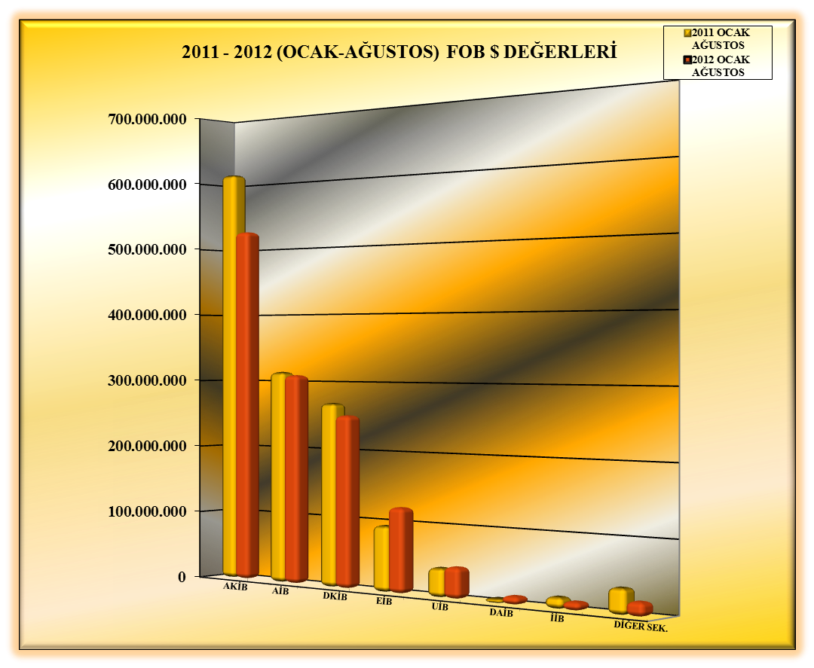

01.01.2012-31.08.2012 TÜRKİYE GENELİ
YAŞ MEYVE SEBZE VE NARENCİYE'NİN ÜLKE GRUPLARINA DAĞILIMI
(ÇAY DAHİL)
ÜLKE GRUPLARI | MİKTAR (KG) | DEĞER ($)
Bağımsız Devletler Topluluğu | 812.171.965 | 568.153.387
Ortadoğu Ülkeleri | 536.528.585 | 297.538.181
Avrupa Birliği Ülkeleri | 343.395.451 | 385.131.963
Diğer Avrupa Ülkeleri | 57.283.898 | 39.532.549
Diğer Ülkeler | 11.154.187 | 9.397.231
GENEL TOPLAM | 1.760.534.087 | 1.299.753.312

